**FİZİK 102 DENEY 1: Elektrik Alan Çizgileri**

**RAPOR**

|  |  |
| --- | --- |
| **AD SOYAD** | **Yafeshan Ünal** |
| **ÖĞRENCİ NO** | **201213050** |
| **ÜNİVERSİTE** | **Konya Teknik Üniversitesi** |
| **FAKÜLTE** | **Mühendislik ve Doğa Bilimleri Fakültesi** |
| **BÖLÜM** | **Bilgisayar Mühendisliği** |

**1.** Deneyin ilk aşamasında elde edilen eş potansiyel noktaları ele alarak ve elektrik alan çizgilerinin eş potansiyel yüzeylere dik olması gerektiği bilgisini kullanarak, iki zıt noktasal yük arasındaki elektrik alan çizgilerini çiziniz. Elektrik alan çizgilerinin yönüne nasıl karar verdiğinizi açıklayınız.

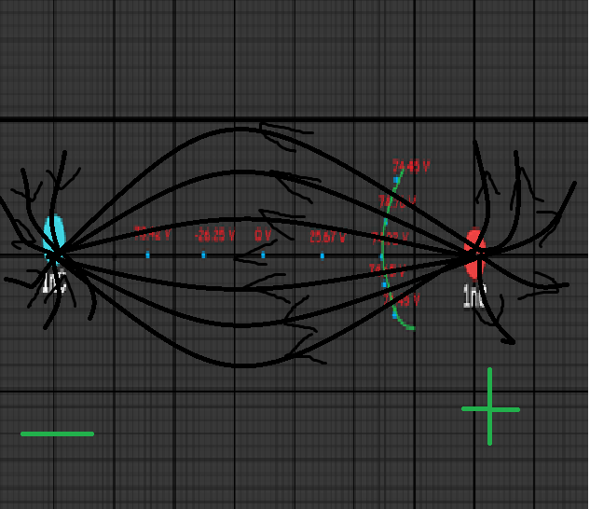

Elektrik alan çizgileri her zaman yükü fazla olandan az olana ve pozitif (+) yüklü cisimden (-) negatif yüklü cisme doğrudur. Bu özellikten yola çıkarak sağ taraftaki kaynağımız pozitif sol taraftaki kaynağımız negatif yüklü olduğu için elektrik alan çizgilerimiz de pozitif bir kutubda başlayıp negatif bir kutubda son bulması gerekmektedir.Ek olarak pozitif kaynakdan çıkan elektrik alan çizgilerinin yönü dışa doğru negatif alana giren elektrik alan çizgilerinin yönü ise içe doğru olmalıdır.

**2.** Noktasal yük sistemi için uygulanan elektriksel potansiyel formülünü yazınız. Deneyde seçilen herhangi bir referans noktası için bu formülü uygulayınız.

Noktasal yük sistemi için uygulanan elektrik potansiyel formülü: V=k.Q/r dir Deneyde 2 numaralı 25.67 Volt degree sahip noktayı baz alarak hesabımızı yapalım

$$V=k× \frac{Q}{r}$$

$$Q=1.71×{10}^{-9}$$

$$r=5×{10}^{-1}$$

$$25.67=\frac{9.88×{10}^{9} ×Q}{5×{10}^{-1}}$$

**3.** Deneyin ikinci aşamasında paralel levhalar için gözlemlediğiniz eş potansiyel noktaları ele alarak, paralel levhalar arasındaki elektrik alan çizgilerini oluşturunuz. Elektrialan çizgilerinin yönüne nasıl karar verdiğinizi açıklayınız.

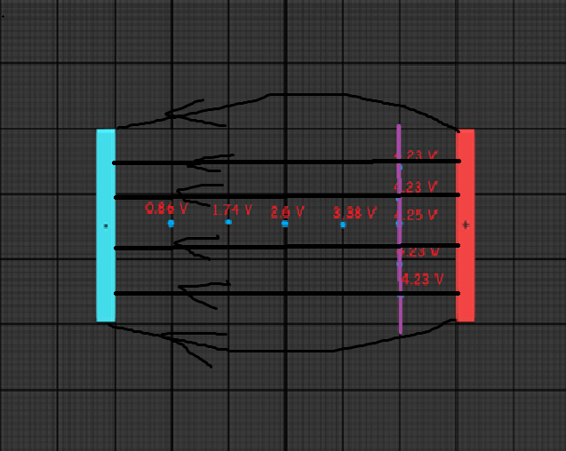

Elektrik alan çizgilerinin yönü pozitf (+) yüklü kutubdan, negatif (-) yüklü kutuba doğrudur bunun sebebi ise elektrik alan çizgilerinin (+) kutubda başlayıp (–) kutubda son bulması özelliğine dayanmaktadır.Ayriyeten hiç bir elektrik alan çizigisi birbirini kesmemelidir.

**4.** Paralel levhalar için uygulanan potansiyel fark formülünü yazınız. Deneyde seçilen herhangi bir referans noktası için bu formülü uygulayınız.

$$V=E.r$$

$$4.23=E.\left(6×{10}^{-1}\right)$$

$$E=7.05\frac{Volt}{Metre}$$